**高中化学苏教版（2019）选择性必修三专题6生命活动的物质基础——糖类、油脂、蛋白质巩固练习**

**一、单选题**

1．中国酿酒历史悠久，《本草纲目》有“凡酸坏之酒，皆可蒸烧”的记载。下列说法错误的是( )

A．用大米酿酒是将淀粉转化成乙醇 B．酒香是因为含有酯类物质

C．酸坏之酒中含有较多的乙酸 D．蒸烧的实验方法是利用物质的溶解性不同

2．甘氨酸(化学式为C2H5NO2)可用于食品添加剂。甘氨酸中质量分数最低的元素是

A．氢 B．氧 C．碳 D．氮

3．下表为农夫山泉矿泉水瓶上的部分说明文字，列出了该饮用天然水理化指标。这里的钙、镁、钾、钠是指( )

|  |
| --- |
| 饮用天然水理化指标 |
| 矿物元素测定结果 |
| 钙≥4.0mg/L  镁≥0.5mg/L  钾≥0.35mg/L  钠≥0.8mg/L  偏硅酸≥1.8mg/L  pH (25℃) 7.1 |

A．原子 B．分子 C．单质 D．元素

4．2020年新冠肺炎来势汹汹，肆虐全球。采取以下措施可以有效防治新冠病毒传染的是( )

A．平时教室要紧闭门窗，防止新冠病毒进入

B．大量饮用白酒达到杀灭新冠病毒的目的

C．“84”消毒液稀释后可用于室内外环境消毒，杀灭新冠病毒在内的多种病毒

D．注射流感疫苗可以有效预防新冠肺炎的传染

5．下列常见物质的俗名与化学式对应正确的是

A．烧碱——NaOH B．葡萄糖—C12H22O11

C．熟石灰——CaO D．明矾——Al2(SO4)3·12H2O

6．“厨房化学”是指用家庭生活用品来进行化学实验，从而对化学进行学习和探究的活动。下列实验在“厨房化学”中不能完成的是( )。

A．蛋白质在加热条件下发生变性 B．检验食盐中不含碘单质

C．检验自来水中含的Cl- D．检验鸡蛋壳能溶于醋酸

7．在某病人尿液中加入CuSO4和NaOH混合液(NaOH过量)，加热后产生红色沉淀，说明病人尿液中含有( )

A．葡萄糖 B．脂肪 C．蛋白质 D．乙酸

8．陶瓷、青铜器、书画作品等都是中华文化的瑰宝，其中蕴藏丰富的化学知识。下列说法错误的是

A．《茶经》中，唐代邢窑白瓷为上品，其烧制原料主要成分含有SiO2、A12O3、Fe2O3

B．宋•王希孟《千里江山图》卷中的绿色颜料铜绿的主要成分是碱式碳酸铜

C．商代后期铸造出工艺精湛的青铜器司母戊鼎，其材质属于合金

D．书画作品用的纸张，其化学成分主要是纤维素

9．除去下列物质中所含少量杂质(括号内为杂质)，所选用的试剂和分离方法能达到实验目的是( )

|  |  |  |  |
| --- | --- | --- | --- |
|  | 混合物 | 试剂 | 分离方法 |
| A | 乙醇(乙酸) | CaO | 蒸馏 |
| B | 乙烷(乙烯) | 氢气 | 加热 |
| C | 苯(苯酚) | 溴水 | 过滤 |
| D | C17H35COONa(甘油) | NaCl | 分液 |

A．A B．B C．C D．D

10．下列物质不属于天然高分子化合物的是( )

A．淀粉 B．纤维素 C．蛋白质 D．聚氯乙烯

11．下列物质的主要成分属于天然纤维的是( )

A．塑料 B．尼龙 C．棉花 D．涤纶

12．酶是一种特殊的具有催化活性的生物催化剂，没有酶的催化作用就不可能有生命现象。酶的催化作用的特点不包括( )

A．高度的催化活性 B．较高的活化能

C．特殊的温度效应 D．高度的选择性

13．笔墨纸砚是中国独有的文书工具，即文房四宝。纸的主要成分是

A．纤维素 B．淀粉 C．蛋白质 D．合成纤维

14．下列实验操作、实验现象及解释与结论都正确的是

|  |  |  |  |
| --- | --- | --- | --- |
| 选项 | 实验操作 | 实验现象 | 解释与结论 |
| A | 将乙醇与浓硫酸共热至170℃，所得气体通入酸性KMnO4溶液中 | KMnO4溶液褪色 | 乙醇发生消去反应，气体中只含有乙烯 |
| B | 淀粉溶液和稀H2SO4混合加热，加新制Cu(OH)2悬浊液加热至沸腾 | 有砖红色沉淀产生 | 淀粉发生水解，产物具有还原性 |
| C | 向甲苯中滴入适量浓溴水，振荡，静置 | 溶液上层呈橙红色，下层几乎无色 | 甲苯萃取溴所致 |
| D | 将少量某物质滴加到新制的银氨溶液中，水浴加热 | 有银镜生成 | 说明该物质一定是醛 |

A．A B．B C．C D．D

15．化学与科技、生产、生活、环境等密切相关。下列说法不正确的是( 　)

A．有人称“一带一路”是“现代丝绸之路”， 丝绸的主要成分是纤维素，属于天然高分子化合物

B．硅胶常用作袋装食品的干燥剂

C．废旧钢材焊接前，可依次用饱和Na2CO3溶液、饱和NH4Cl溶液处理焊点

D．使用可降解的聚碳酸酯塑料和向燃煤中加入生石灰，都能减轻环境污染

**二、有机推断题**

16．盐酸多利卡因是一种局麻药及抗心律失常药，可由芳香烃A为起始原料合成：

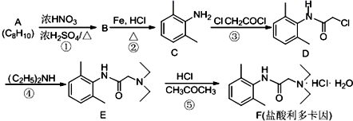

已知：figure

回答下列问题：

(1)B的官能团名称为____________，D的分子式为____________。

(2)反应①的化学方程式为___________________，反应类型为________，上述流程中，反应类型与①相同的还有____________(填反应序号)。

(3)反应④除了生成E外，另一种产物的化学式为____________。

(4)C的芳香族同分异构体中，苯环上只有一个取代基的异构体共有________种(不考虑立体异构)，其中核磁共振氢谱共有四个峰，且峰面积比为6:2:2:1的是______(写结构简式)。

17．以淀粉和油脂为原料，制备生活中的某些物质。

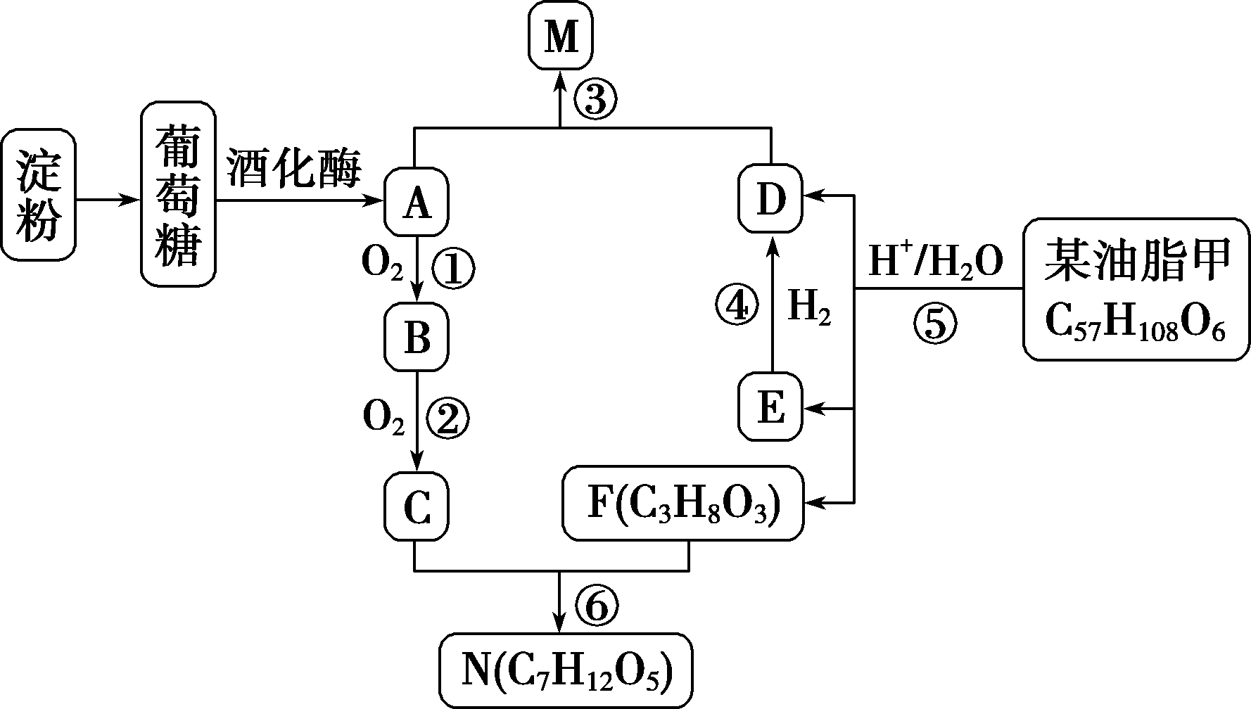

已知：反应⑤生成D、E、F的物质的量之比为2∶1∶1，E与等物质的量的H2反应生成D。请回答下列问题：

(1)葡萄糖的分子式是________；C分子中官能团的名称是________。

(2)下列说法中正确的是________(填字母)。

a．淀粉、油脂都是高分子化合物，都能发生水解反应

b．C、D是同系物；M、N也是同系物

c．上述①～⑥中属于取代反应的有③⑤⑥

d．B、E含有不同的官能团，但都能使酸性高锰酸钾溶液褪色

(3)写出N的一种结构简式：____________________。

(4)写出反应③(A＋D→M)的化学方程式：_________________________________。

**三、填空题**

18．回答下列问题：

(1)抗击新冠肺炎过程中有专家建议适当摄入蛋白质和维生素以增强免疫能力。精面粉、鲜鸡蛋、精炼植物油、柠檬汁中，富含蛋白质的是________，富含维生素的是________。

(2)为了改善食物的色、香、味，以及防止食物变质，经常在食物中加入调味剂、防腐剂等食品添加剂。食盐、醋、味精、亚硝酸钠中不属于调味剂的是________，如果违反规定，将一些不能作为食品添加剂的物质当作食品添加剂，或者超量使用食品添加剂，对人体的健康________(填“有害”或“无害”)。

(3)目前我国加工碘盐是在食盐中添加，其化学名称为_______。

(4)钢铁发生吸氧腐蚀时，正极的电极反应式为___________。

19．（1）珍爱生命，远离毒品。下列物质中属于毒品的是______。

A、青霉素 B、海洛因 C、阿司匹林 D、复方氢氧化铝

（2）材料与人类生活密切相关。下列物品与对应的材料不匹配的是_____。

A、陶瓷艺术品------硅酸盐材料 B、羊毛-------合成纤维

C、不锈钢餐具------合金材料 D、棉花------天然纤维

（3）为改善气候和环境，下列做法不可行的是_________。

A、多种树，提高森林覆盖率 B、少开车，提倡绿色出行

C、工业废水直接排放到大海 D、响应”地球一小时”活动

（4）小海经医生诊断患有轻度贫血，在饮食上他应选择富含_________元素的食物，同时适量补充蛋白质含量高的食物，蛋白质在体内经完全水解后的最终产物是_______________